Zagreb, Croatie
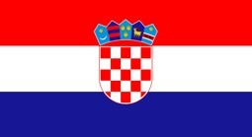
Stage international de Nanbudo
17 - 19 décembre 2021
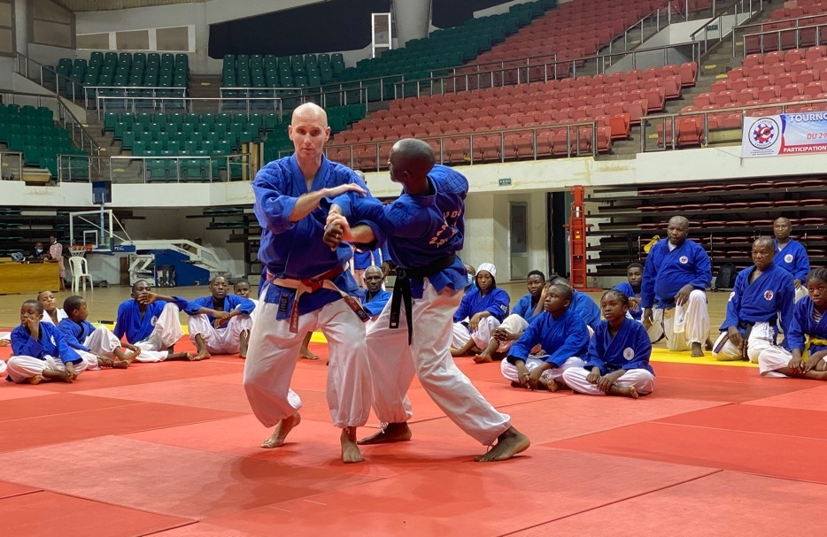
Contact, réservations:
lrafolt@gmail.com
antonio.budim@gmail.com

